T.C.
ARTVİN Valiliği
ARHAVİ Kaymakamlığı
ARHAVİ İlçe Milli Eğitim Müdürlüğü
ARHAVİ CUMHURİYET ORTAOKULU Brifing Dosyası
2023-2024
Eğitim Öğretim Yılı

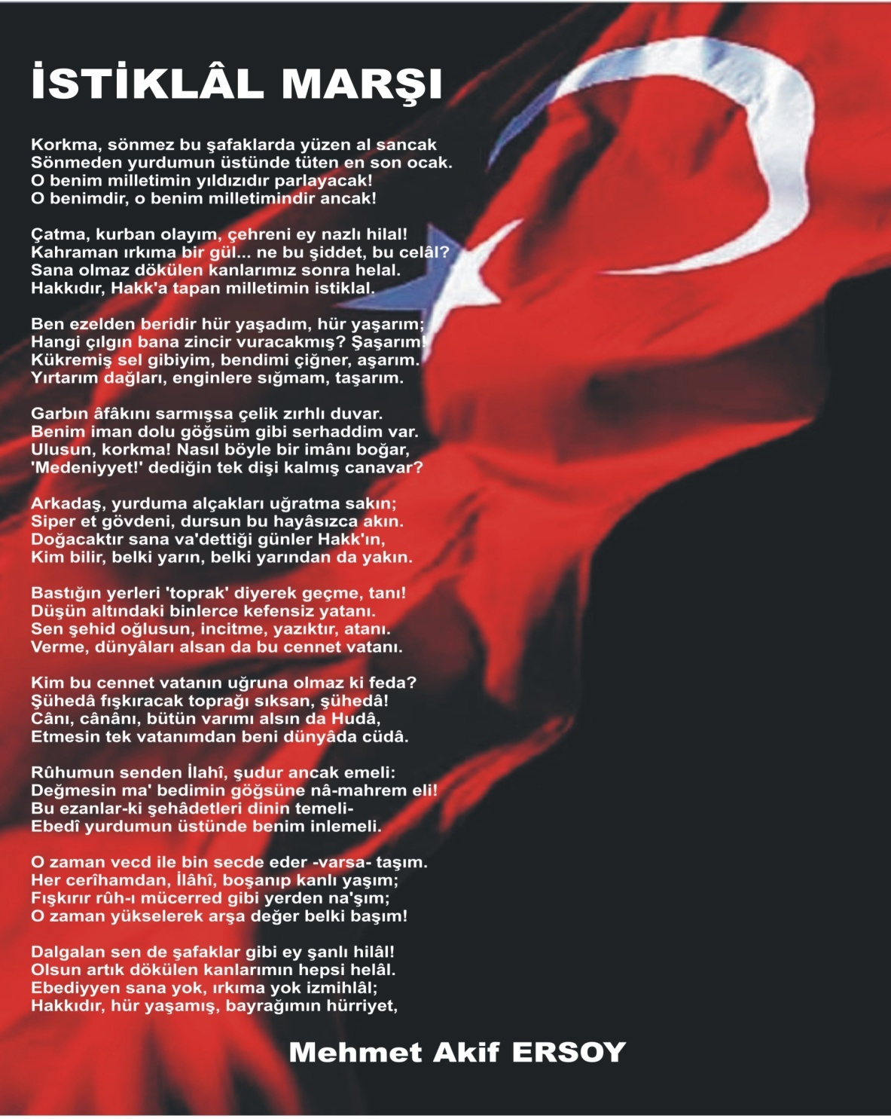
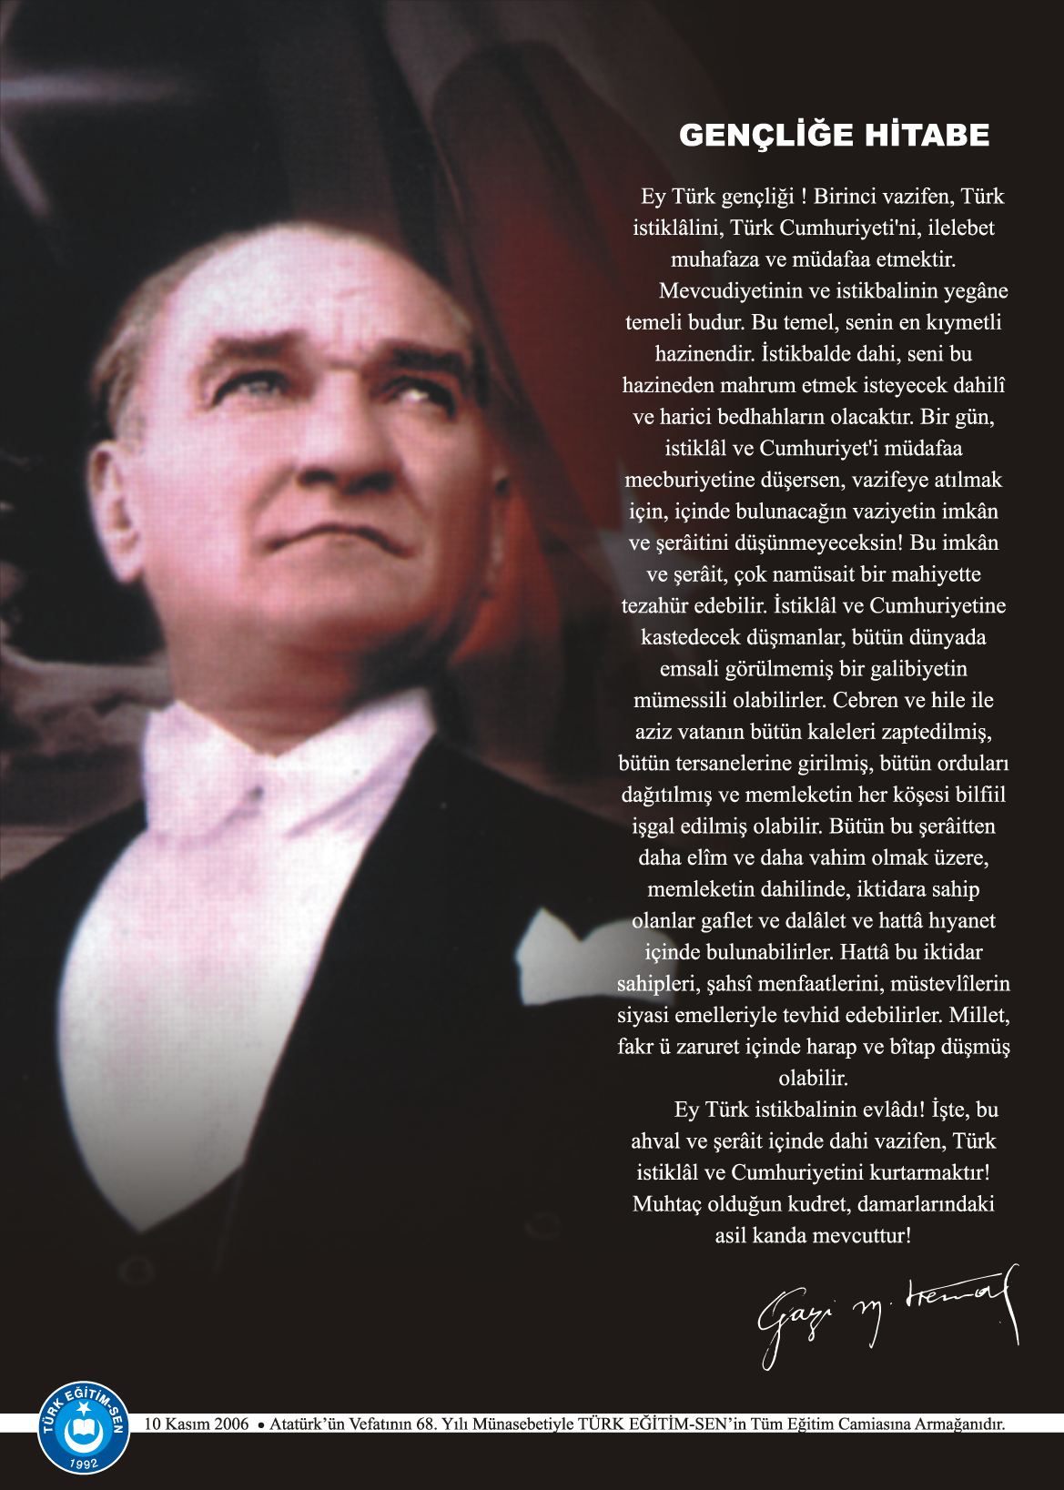
(OKULLAR İÇERİĞİNE VE KADEMESİNE GÖRE DÜZENLEYECEKTİR. )
İÇİNDEKİLER
Kurum Kimlik Bilgileri 3
Kurumun Genel Özellikleri) 4
Personel Bilgileri 5
Öğretmen Norm Kadro Bilgileri… 5
Kurumda Çalışan Personel Sayısı 6
Öğrenci Bilgileri 6
Şube ve Öğrenci Sayıları… 6
Öğrencilere İlişkin Veriler… 6
Bina ve Arsa Bilgileri 8
Kurumun Sosyal-Sportif Faaliyetleri 11
Kurumun Başarıları ……………………………………………………………………………………………12
Kurumun Hedefleri 13
Kurumun Sorunları ve Çözüm Önerileri 14
Yürütülen Projeler………………………………………………………………….………………………….15
Teknolojik Düzey……..…………………………………………………………………………………………16
Mali tablo…………………………………………………………………………………………………….17
(Eklemek İstediğiniz Çalışmalar ve Tablolar (Kurumun Pansiyon Bölümü Bulunuyorsa Buna Dair Veriler, Kurumunuza özel çalışmalar vb.…)

Eğitim kurumu olan okulumuzda Milli Eğitim programını, çevre faktörlerini de dikkate alarak, etkili ve verimli şekilde uygulamak; öğrencilerin yeteneklerine ve ihtiyaçlarına uygun bir eğitim hizmeti sunmak, onların sosyal, kültürel ve ekonomik ihtiyaçlarını karşılayacak yeteneklerini geliştirmelerine ortam hazırlamak; yetenekleri evrensel normlarda geliştirilmiş öğrenciler yetiştirmek ve okulumuzda öğrenmeyi öğretmek temel işlevimizdir.

Okulumuz Türk Eğitim Sistemi içerisinde, sürekli değişen ve gelişen dünyanın gereksinimi olan nitelikli insan gücünü yetiştirmek için üzerine düşeni yapsın.
Okulumuz çağdaş eğitim ve bilgi çağının gerektirdiği tüm değerlere bağlı, bilgi ve teknoloji kullanan, bir üst kurum için en uygun davranışları kazanmış ve öğrendiklerini yaşam biçimi haline getirmiş öğrenciler yetişsin.
Okulumuz yöneticileri, öğretmenleri, öğrencileri ve destek personeli ile doğal bir uyum enerjisi ile genç insanları geleceğe hazırlayan bir kurum olmakta öncü olsun.
Okulumuzda herkes, her gün daha iyiye ulaşmak için çalışsın.

STRATEJİK PLANINIZDA BULUNAN AMAÇLAR YAZILACAK
1. KURUM KİMLİK BİLGİLERİ
- Kurumun Resmî Adı | ARTVİN ARHAVİ CUMHURİYET ORTAOKULU
- Adresi | Cumhuriyet Mahallesi Arhavi/Artvin
- Telefon | 0466 312 2343
- Belgegeçer(Fax) | 0466 312 2343
- E-posta Adresi | 729732@meb.k12.tr
- Web Adresi | http://arhavicumhuriyetoo.meb.k12.tr/
7. Öğretim Şekli | Gündüz ,Taşımalı
8. Öğretime Başlama Yılı | 1976
9. Kurum Kodu | 729732
10. Yabancı Dili | İngilizce
11. Okul Müdürü | İlter KILIÇOĞLU
12. Müdür Başyardımcısı | -
13. Müdür Yardımcısı  13. Müdür Yardımcısı | Bora DUYMUŞ

2. KURUMUN GENEL ÖZELLİKLERİ
Okulumuz merkeze 2,5 km uzaklıkta mahalle okuludur.
Saatler: 08.45 - 15.30
Isınma: KALORİFER
Bağlantı: Fatih Projesi Fiber İnternet
Yabancı Dil: İngilizce
Servis Bilgisi: 2020 YILINDA OKULUMUZ TAŞIMALI SİSTEME GEÇMİŞTİR.

- OKULUN TARİHÇESİ

- BİNA BİLGİLERİ
Okul iki katlıdır. Giriş katında çok amaçlı bir derslik ve hemen arkasında bilgisayar laboratuvarı bulunmaktadır. Giriş katında Fen Laboratuvarı, öğretmenler odası ve bir de idare odası bulunmaktadır. Üst katta dört derslik yer almaktadır. Okul merkezi sistem kalöriferle (kömürle) ısınmaktadır. Isınma sistemi yan binadaki Cumhuriyet İlkokulundan sağlanmaktadır.
BİRİMİN ADI | SAYISI/ÖZELLİĞİ
İl | ARTVİN
İlçe | ARHAVİ
Mahalle/Köy | CUHMURİYET
Cadde/Sokak | Cumhuriyet Cad.
Dış Kapı No | 2
İç Kapı No | 1
Yapım Yılı | 1976
Son Onarım Yılı | 2019
Deprem Güçlendirme | Yok
Blok Sayısı | Tek
Kat Adedi | 2
Toplam Oturum Alanı | 200 m2
Derslik Sayısı | 4
Anasınıfı Derslik Sayısı | 0
Özel Eğitim Sınıfı Sayısı | 0
Kütüphane(Var/Yok) | VAR
Mescit | YOK
Isınma Şekli | KALORİFER
Kamera Sayısı | 6
Pansiyon(Var/Yok) | YOK
Tasarım ve Beceri Atölyeleri | YOK
Ada | 856
Parsel | 1
Tapu Alanı | 3.331,27
Okul Sahası Alanı (Mevcut durum bahçe Dâhil) | 2.931
Mülkiyet durumu | Maliye
Müdür Odası Sayısı | 1
Müdür Yardımcısı Odası Sayısı | 1
Öğretmenler Odası Sayısı | 1

3. PERSONEL BİLGİLERİ

Sıra No | Branş Adı | Ders Saati | Norm Kadro | Kadrolu | Sözleşmeli | Aylıksız İzinde | Ücretli/ Görevlendirme | TOPLAM | Norm İhtiyaç/ Fazlalık
1 | Okul Müdürü | 1 | 1 | 1 | 0 | 0 | 0 | 1 | 0
2 | Müdür Başyardımcısı | 0 | 0 | 0 | 0 | 0 | 0 | 0 | 0
3 | Müdür Yardımcısı | 6 | 1 | 1 | 0 | 0 | 0 | 1 | 0
16
- ÖĞRETMEN NORM KADRO DURUMU

B. KURUMDA ÇALIŞAN PERSONEL SAYISI

 | Kadrolu | Aylıksız İzinde | Sözleşmeli | Görevlendirme | Ücretli | Hizmet Alımı | Toplam | İhtiyaç
Müdür | 1 | 0 | 0 | 0 | 0 | 0 | 1 | 0
Müdür Başyardımcısı | 0 | 0 | 0 | 0 | 0 | 0 | 0 | 0
Müdür Yardımcısı | 1 | 0 | 0 | 0 | 0 | 0 | 1 | 0
Öğretmen | 8 | 0 | 0 | 0 | 0 | 0 | 8 | 0
Hizmetli | 0 | 0 | 0 | 0 | 0 | 0 | 0 | 0
Memur | 0 | 0 | 0 | 0 | 0 | 0 | 0 | 0
Sürekli İşçi | 1 | 0 | 0 | 0 | 0 | 0 | 1 | 0
Aşçı | 0 | 0 | 0 | 0 | 0 | 0 | 0 | 0
Güvenlikçi | 0 | 0 | 0 | 0 | 0 | 0 | 0 | 0
Kaloriferci | 0 | 0 | 0 | 0 | 0 | 0 | 0 | 0
TOPLAM | 11 | 0 | 0 | 0 | 0 | 0 | 11 | 0

4. ÖĞRENCİ BİLGİLERİ

- ŞUBE VE ÖĞRENCİ SAYILARI

SINIFLAR | Anasınıfı | 5/A | 6/A | 7/A | 8/A |  |  |  |  | TOPLAM
Şube Sayısı |  | 1 | 1 | 1 | 1
Öğrenci Sayısı |  | 16 | 19 | 21 | 6

- YILLARA GÖRE ÖĞRENCI MEVCUTLARI

Yıllara Göre Öğrenci Mevcutları
2017-2018 |  | 2018-2019 |  | 2019-2020 |  | 2020-2021
K | E | K | E | K | E | K | E
17 | 41 | 15 | 33 | 19 | 27 | 28 | 27

- GENEL ÖĞRENCİ İSTATİSTİKLERİ

Sınıf Tekrarı Yapan Öğrenci Sayısı | Sürekli Devamsız  Öğrenci Sayısı |  | Özel Rehabilitasyon  Merkezlerine Giden Öğrenci  Sayısı |  | Şartlı Nakit Desteği Alan  Öğrenci Sayısı |  | Burs Alan Öğrenci Sayısı |  | Kaynaştırma-Rehberlik Hizmeti  Alan Öğrenci Sayısı |  | Engelli Öğrenci Sayısı |  | Tasdikname İle Okuldan  Uzaklaştırılan Öğrenci Sayısı |  | Örgün Eğitim Dışına Çıkarılan  Öğrenci Sayısı |  | İşletmelerde Beceri Eğitimi  Alan Öğrenci Sayısı |  | Beceri Eğitimini Okulda Yapan Öğrenci Sayısı |  | Açık Liseye Geçen Öğrenci  Sayısı:
 | K | E | K | E | K | E | K | E | K | E | K | E | K | E | K | E | K | E | K | E | K | E
 | 0 | 0 | 0 | 2 | 0 | 0 | 1 | 1 | 0 | 0 | 0 | 0 | 0 | 0 | 1 | 0 | 0 | 0 | 0 | 0 | 0 | 0

D. KARŞILAŞTIRMALI ÖĞRETMEN/ÖĞRENCI DURUMU
Karşılaştırmalı Öğretmen/Öğrenci Durumu
 | ÖĞRETMEN | ÖĞRENCİ | DERSLİK
KADEME | Toplam Öğretmen Sayısı | Toplam Öğrenci Sayısı | Toplam Derslik Sayısı | Öğretmen Başına Düşen Öğrenci Sayısı | Derslik Başına Düşen Öğrenci Sayısı
2 | 8 | 61 | 4 | 7 | 15

Öğrenci Sayıları | Toplam Öğrenci Sayısı | Fen Lisesi | Sosyal Bilimler Lisesi | Anadolu Lisesi | Anadolu Sağlık Meslek Lisesi | Anadolu Teknik Liseleri | Anadolu Meslek Liseleri | Anadolu İmam Hatip Lisesi | Askeri Liseler | Polis Kolejleri | Çok Programlı Liseler | Güzel Sanatlar Liseleri | Açık Lise | Özel Lise | Devam Etmeyen Öğrenci Sayısı
 | 13 | 2 | 0 | 3 | 0 | 0 | 7 | 0 | 0 | 0 | 0 | 1 | 0 | 0 | 0
E. LİSE YERLEŞTİRME DURUMU

F. YÜKSEKÖĞRETİM YERLEŞME DURUMU
S.No |  | YGS - Yüksek Öğretime Geçiş Sınavı | K | E | TOPLAM
1 | Sınava Giren Öğrenci Sayısı
2 | YKS Sınav Puanı İle 4 Yıllık ve Üzeri Eğitim Yapan Yüksek Öğretimlere Yerleşen Öğrenci Sayısı
3 | YKS Sınav Puanı İle 2 Yıllık Eğitim Yapan Yüksek Öğretimlere Yerleşen Öğrenci Sayısı
4 | Ek Kontenjan İle Yüksek Öğretime Yerleşen Öğrenci Sayısı
5 | Açık Öğretim Fakültelerine Yerleşen Öğrenci Sayısı
6 | Askeri Okullara Yerleşen Öğrenci Sayısı
7 | Polis Akademilerine Yerleşen Öğrenci Sayısı
8 | Polis Meslek Yüksek Okullarına Yerleşen Öğrenci Sayısı
9 | Yetenek Sınavı İle Yerleşen Öğrenci Sayısı
10 | Doğrudan Geçiş İle Yüksek Öğretimlere Yerleşen Öğrenci Sayısı
11 | Yüksek Öğretime Yerleşen Toplam Öğrenci Sayısı
12 | KPSS İle Yerleşen Öğrenci Sayısı
13 | İstihdam Edilen Öğrenci Sayısı
 | EVDE EĞİTİM ALAN ÖĞRENCİ BİLGİLERİ | KAYNAŞTIRMA EĞİTİMİ ÖĞRENCİ BİLGİLERİ | ETİMESGUT BİLİM VE SANAT MERKEZİ ALAN VE ÖĞRENCİ SAYILARI
EĞİTİM KADEMESİ | ÖĞRENCİ SAYISI | ÖĞRENCİ SAYISI | YETENEK TÜRÜ | ÖĞRENCİ SAYISI
 |  |  | GENEL YETENEK-ZİHİNSEL
 |  |  | RESİM
 |  |  | MÜZİK
TOPLAM | 0 | 0 | 0 | 0

G. ÖZEL EĞİTİM ÖĞRENCİLERİNE DAİR VERİLER

EĞİTİM  KADEMELERİ | Özel Eğitim Sınıf Sayısı | Özel Eğitim Sınıfı Öğrenci Sayısı | Kaynaştırma Eğitimi Yapılan  Sınıf Sayısı | İşitme Engelli Öğrenci Sayısı
 |  |  |  |  | Görme Engelli Öğrenci Sayısı |  | Ortopedik Engelli Öğrenci Sayısı |  | Dil Ve Konuşma Güçlüğü  Olan Öğrenci Sayısı |  | Hafif Düzeyde Zihinsel Yetersizliği Olanları Sayısı |  | Otistik Öğrencilerin Sayısı | Sosyal Ve Duygusal Uyum Güçlüğü Olanların Sayısı ( * )
TOPLAMI | 0 | 0 | 0 | 0 | 0 |  | 0 |  | 0 |  | 0 |  | 0 | 0
H. ÖZEL EĞİTİM TÜRLERİNE GÖRE ÖĞRENCİLERİNE DAİR VERİLER

Eğitim Kademesi | Öğrenci Sayısı
Ortaokul | 19
TOPLAM | 19
I. TAŞIMALI EĞİTİM ÖĞRENCİ SAYILARI

İ. YABANCI ÖĞRENCİLERİN SAYISI
ÜLKESİ | EĞİTİM KADEMESİ
 |  |  |  |  | TOPLAM
IRAK | 0 | 0 | 0 | 0 | 0
SURİYE | 0 | 0 | 0 | 0 | 0
DİĞER | 0 | 0 | 0 | 0 | 0
TOPLAM

- Öğrencilerin Katıldığı Kültürel ve Sportif Yarışmalara İlişkin Dereceler
Okulun Katıldığı Yarışmalar | Alınan İlçe Derecesi | Alınan İl Derecesi
23 Nisan ULUSAL EGEMENLİK ve ÇOCUK BAYRAMI ŞİİR YARIŞMASI | İlçe 1.
TÜRKİYE ÇEVRE HAFTASI ŞİİR YARIŞMASI | İlçe1.
OKUL SPORLARI “PUANLI ATLETİZM” YARIŞMASI |  | İl 1.
OKUL SPORLARI “BADMİNTON” YARIŞMASI |  | İl 2.
5. KURUMUN BAŞARILARI

6. KURUMUN HEDEFLERİ
- Atatürk inkılap ve ilkelerine ve Anayasada ifadesini bulan Atatürk milliyetçiliğine bağlı bireyler yetiştirmek.
- Beden, zihin, ahlak, ruh ve duygu bakımından dengeli ve sağlıklı bir şekilde gelişmiş bir kişiliğe ve karaktere, hür ve bilimsel düşünme gücüne, geniş bir dünya görüşüne sahip, insan haklarına saygılı, kişilik ve teşebbüse değer veren, topluma karşı sorumluluk duyan, yapıcı, yaratıcı ve verimli olarak yetişmiş, bağlı bireyler yetiştirmek.
- Ailesini, vatanını, milletini seven ve daima yüceltmeye çalışan bağlı bireyler yetiştirmek.

B. EKİNLİK SAYILARI
Etkinlik/Faaliyet Adı | Sayısı
İlköğretim Yetiştirme Programı (İyep) | 0
Destekleme Ve Yetiştirme Kursu (Dyk) | 1
Ders Dışı Eğitim Çalışması | 1
Halk Eğitim Destekli Kurs | 0
Tiyatro | 0
Konferans/Seminer | 1
Gezi | 0
Yıllık Öğrenci Başına Okunan Kitap | 11
Lisanslı Sporcu | 0
Bilim Sanat Merkezine Devam Eden Öğrenci | 0

7. KURUMUN SORUNLARI VE ÇÖZÜM ÖNERİLERİ
Sorun Türü | Sorunlar | Çözüm Önerileri
Bina İle İlgili Sorunlar | Yemekhane olmayışı. | Resmi yazışmaların yapılması ve öncelikli hale getirilmesi
Okul Bahçesi İle İlgili Sorunlar | Sorun bulunmamaktadır. | Sorun bulunmamaktadır.
Okul Pansiyonu İle İlgili Sorunlar | Pansiyon yoktur. | Pansiyon yoktur.
Öğretmen ve Yönetici İle İlgili Sorunlar (İhtiyaç) | Bilişim ve Rehber Öğretmen ihtiyacı vardır. Yönetici eksiğimiz yoktur. | Atama yönetmeliğindeki sınırlamalar kaldırılmalıdır.
Personel İle İlgili Sorunlar (İhtiyaç) | Bir personele daha ihtiyaç vardır. (Güvenlik) | Kadrolu personele geçilmesi uygun olacaktır.
Öğrenci Kontenjanı İle İlgili Sorunlar | Okul mahalle okuludur ancak merkeze uzak olmasından kaynaklı öğrenci sayılarında düşme gözükmektedir. | Kayıt alanının geniş tutulması sorunu çözecektir.
Öğrenci Devamı İle İlgili Sorunlar | Devamsızlık sorunu yoktur. | Devamsızlık sorunu yoktur.

8. YÜRÜTÜLEN PROJELER

Sıra No. | Proje Adı | Proje Türü | Projenin Amacı
1 | “Okuyan Artvin” | İl Merkezli | Okuma alışkanlığını yaygınlaştırmak.

9. DONANIM BİLGİLERİ
A. TEKNOLOJİK DONANIM
Araç -Gereçler | 2023 Yılı Mevcut Sayısı | İhtiyaç
Bilgisayar | 6 | 6
Dizüstü Bilgisayar | 0 | 1
Akıllı Tahta | 8 | 0
Tablet | 0 | 0
Yazıcı | 3 | 1
Tarayıcı | 1 | 0
Tepegöz | 0 | 0
Projeksiyon | 0 | 0
Televizyon | 0 | 1
İnternet Bağlantısı | 1 | 0
Fen Laboratuarı | 1 | 0
Bilgisayar Lab. | 1 | 0
Faks | 0 | 0
Fotoğraf Makinesi | 0 | 1
Kamera | 3 | 3
Baskı Makinesi | 0 | 0
Kütüphanedeki Kitap Sayısı | 627 | 200

10. OKULUN MALİ TABLOSU

OKULUN MALİ TABLOSU
Harcamanın Adı | Y ı l l a r
 | 2018 |  | 2019 |  | 2020
 | Ödenek | Okul Aile Birliği | Ödenek | Okul Aile Birliği | Ödenek | Okul Aile Birliği
Personel Gideri | 0 | 500 | 0 | 600 | 0 | 1000
Mal ve Hizmet  Alımları | 0 | 0 | 0 | 0 | 0
Onarımlar | 0 | 0 | 0 | 0 | 0 | 0
Diğer | 0 | 0 | 0 | 0 | 0 | 0
T O P L A M

11. KURUM İÇİNDEN GÖRSELLER

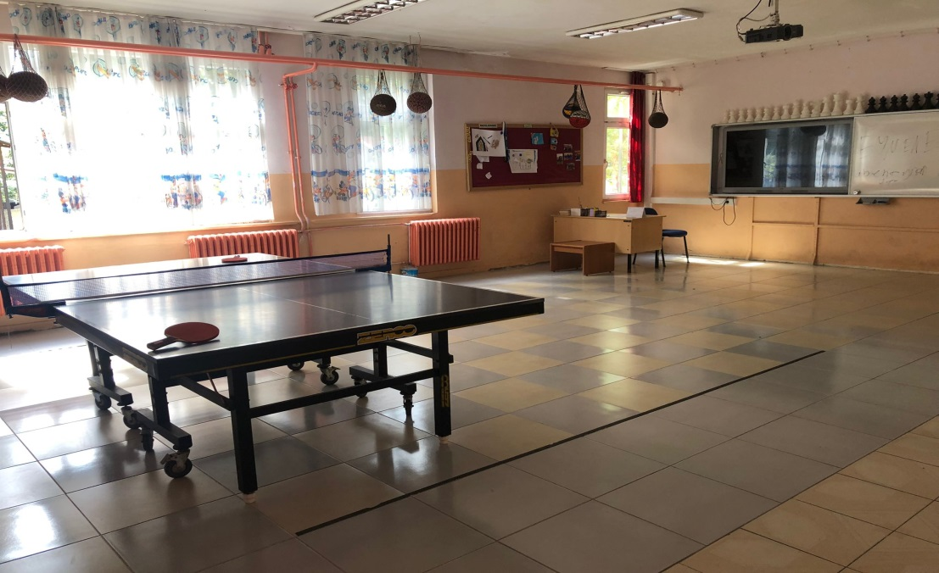

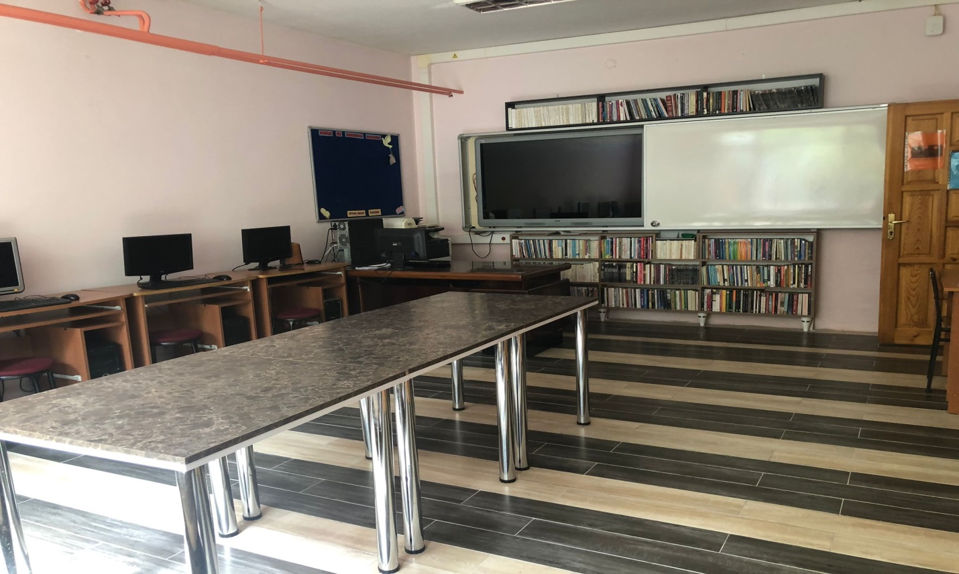
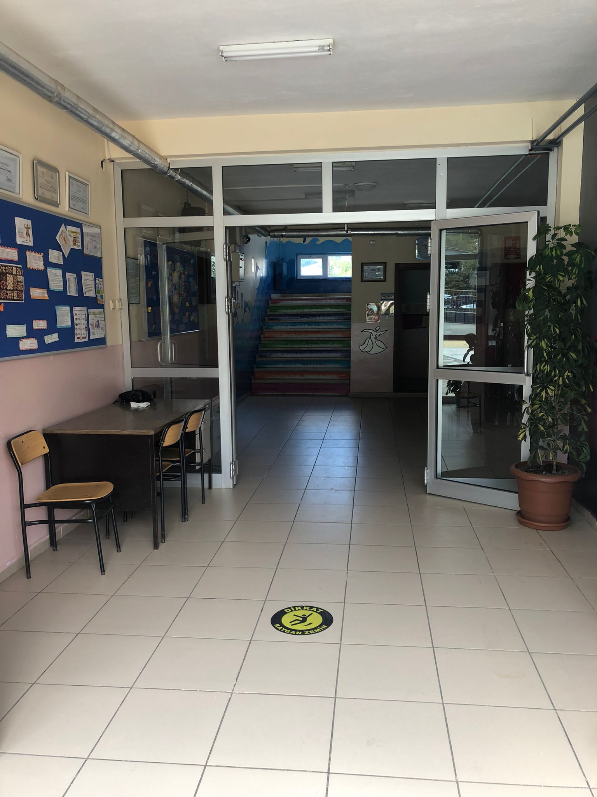

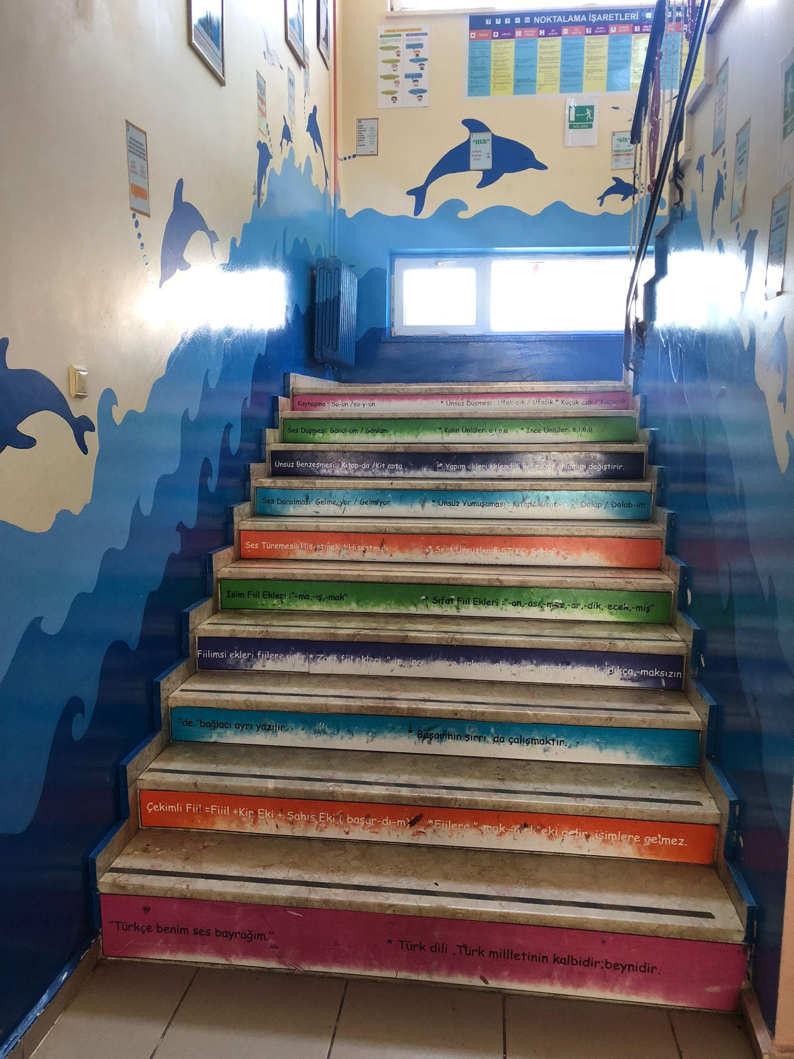

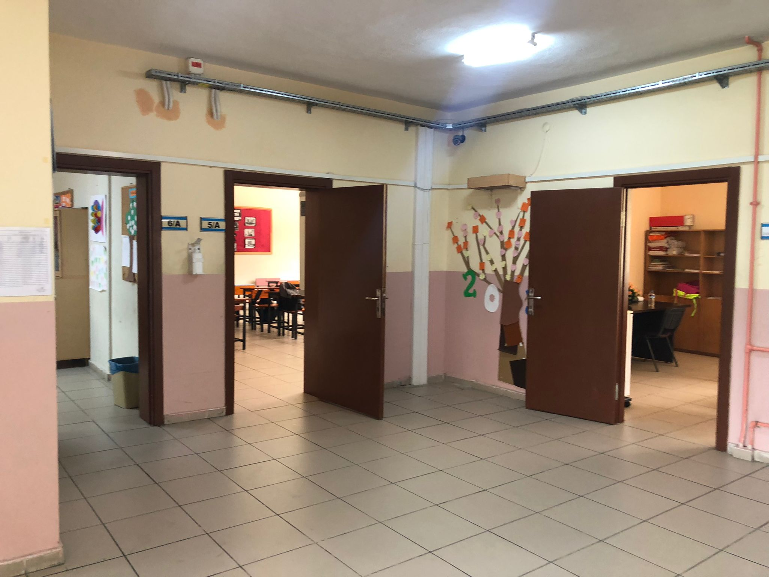

12. KURUM DIŞINDAN-BAHÇEDEN GÖRSELLER
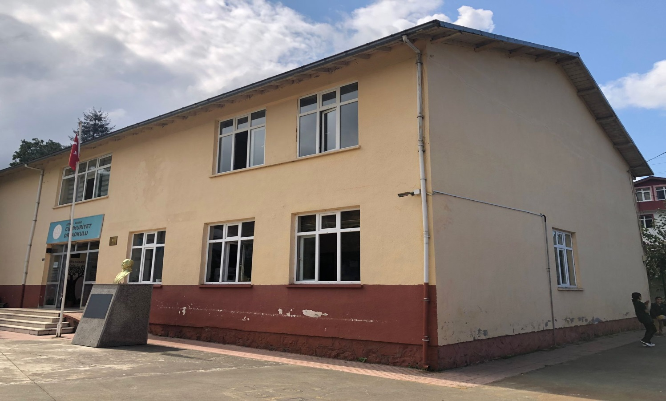

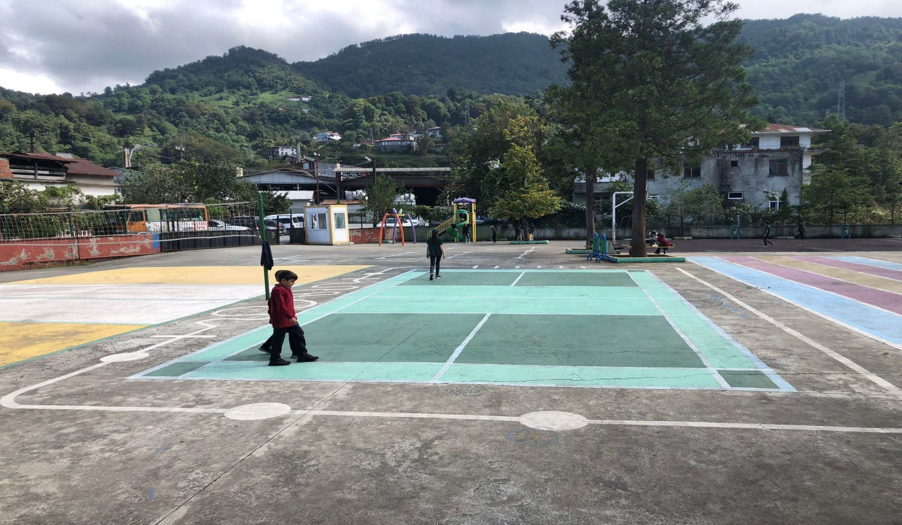
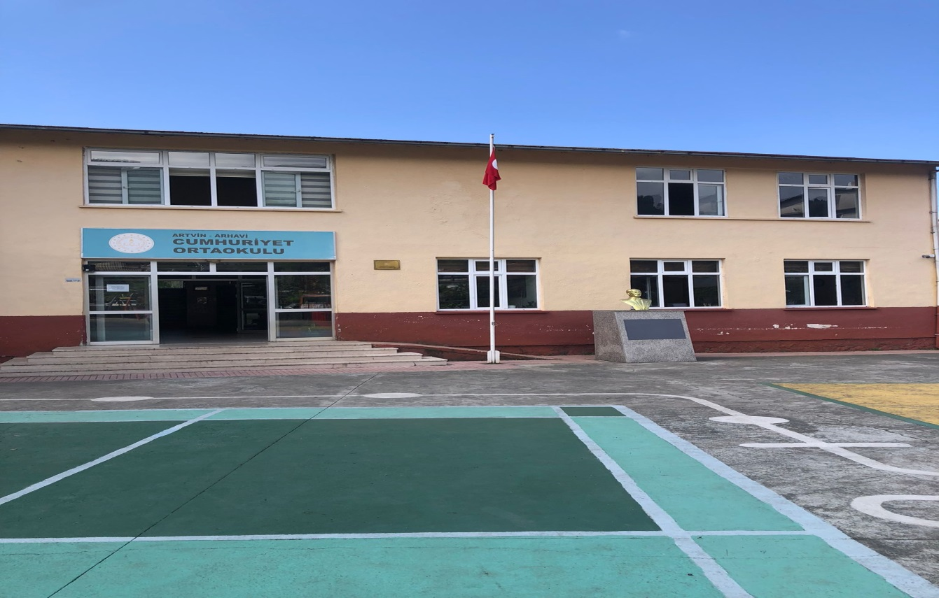

İlter KILIÇOĞLU

Okul Müdürü

BRİFİNG DOSYASI İLE İLGİLİ AÇIKLAMALAR

- Bu Brifing Dosyası, Etimesgut İlçe Milli Eğitim Müdürlüğüne bağlı her kademedeki resmi okul ve kurumlar için standart hale getirilmiş olup, ilçemiz genelindeki tüm resmi okul ve kurumlar 2020-2021 Eğitim-Öğretim Yılından itibaren düzenlenen standart Brifing Dosyasını kendi kurumları için düzenleyeceklerdir.

- Her sayfanın üst bilgi kısmında, logonun yanındaki kutucuğa “Okul Adı” yazan kısma okul adını yazacaklardır. (1.sayfaya yazmak yeterli, diğer sayfalara otomatik yansıyacaktır)

- Okul/kurumların kullandığı bölümler ve bazı tablolar farklılık göstereceğinden içindekiler bölümü yeniden güncellenecektir. Kendileri ile ilgili olmayan bölümleri dosyadan çıkarabileceklerdir.

- Okulun amacı, kurumun misyonu ve vizyonu ilk bölümde belirtilecektir.

- Okulun Tarihçesi, kuruluşundan bugüne kadarki gelişimi kronolojik sıra takip edilerek yazılacaktır. Tarihçe 1 sayfaya sığmaz ise 2. veya 3. sayfa ilave edilerek yazılacaktır.

- Öğretmen durumu sayfasında okuldaki norm içindeki tüm branşlar alfabetik sıraya göre yazılacaktır.

- Okuldaki öğrenci sayıları ile ilgili bilgiler yazılırken okullar seviyesine uygun tabloyu seçtikten sonra diğer tabloları sileceklerdir. Tablolarda okulun özelliğine göre satır/sütun ekleme veya silme yapılabilir.

- Okulun bu güne kadar elde ettiği ve belirtilen önemli çalışma ve başarıları tarihsel sıraya göre yazılacaktır.

- Okul binalarının dış cephe görünüşü, bahçe, kantin, atölyeler, spor salonu, konferans salonu v.b. önemli birimlerin fotoğrafları brifing dosyasının en son sayfasından başlayarak en fazla 5(beş) sayfa olacak şekilde(bir sayfaya birden çok fotoğraf yerleştirilebilir) düzenlenecektir.

- Brifing dosyası tamamlandığında renkli çıktı alınarak cilt/dosya yapılacak ve son kısım kurum mührü ile mühürlenecektir.

- Kurumun Brifing Dosyasındaki bilgilerde yıl içerisinde değişiklik olduğunda güncellemeler yapılarak dosya güncel tutulacaktır.

